לולה מארש בשיתוף פעולה ראשון עם רד בנד
גרסה חדשה ללהיט -
Feel It Still
השיר המקורי נכתב ע"י :Written by Robert Bateman Zachary Scott Carothers Freddie Gorman John Baldwin Gourley John Hill Brian Holland Eric Andrew Howk Kyle O'Quin Jason Wade Sechrist Asa Taccone
לצפיה בקליפ
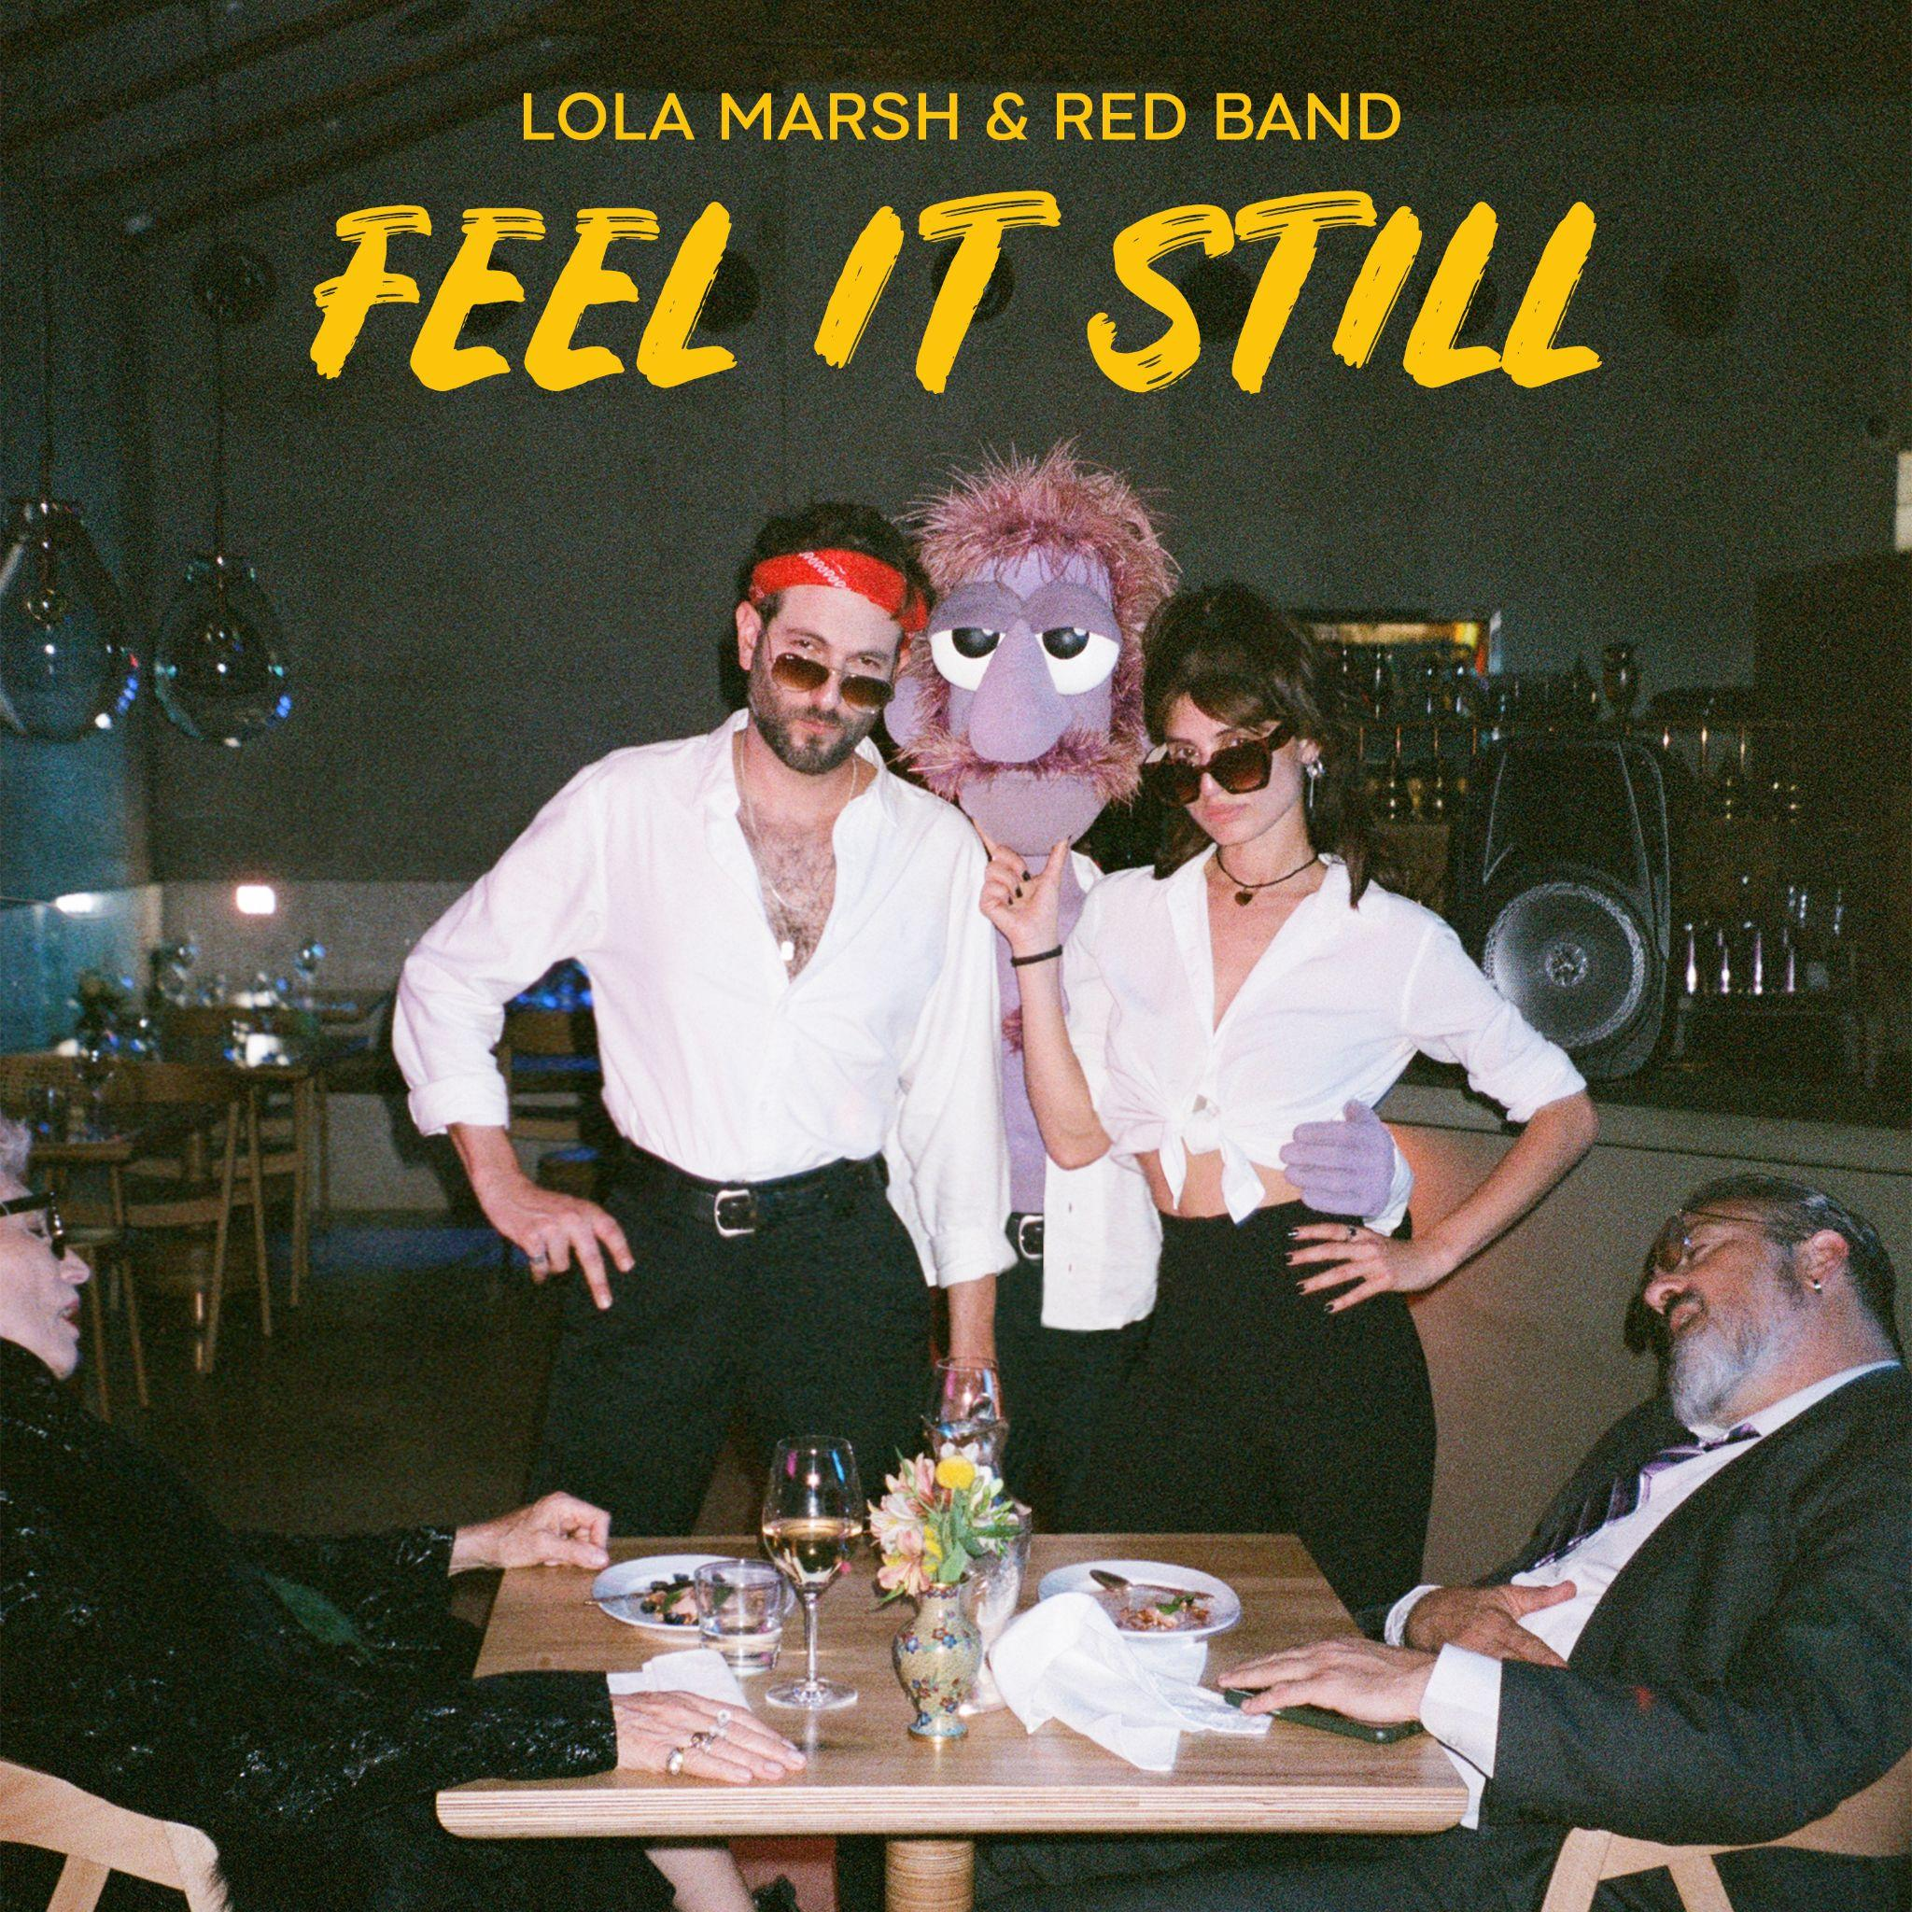
צילום עטיפה- יערה בתר פוקר

הסינגל החדש רואה אור כחצי שנה לאחר צאת אלבומם השלישי של לולה מארש, "שוט שוט שרי" שהתקבל בחום ע"י תחנות הרדיו, הקהל והמבקרים בארץ ובעולם. בעקבות צאת האלבום הלהקה יצאה לסיבוב הופעות מצליח בארץ ובחו"ל, כאשר ב 24 ביוני יגיעו בפעם הראשונה לזאפה אמפי' שוני למופע חגיגי עם אורחים אהובים: אלון עדר ורד בנד (עם ביצוע בכורה לשיר המשותף!). בנוסף, הלהקה התבשרה לאחרונה שהגיעו למעמד "פלטינום" עם השיר Only For A Moment וחצו את קו ה- 45 מיליון השמעות בסטרימינג ברחבי העולם! הישג מרשים ביותר!

רד: "היה לנו חיבור מיידי! ברור ששניהם (יעל, גיל) נמשכים אליי, מי יכול להאשים אותם? אבל בחרתי לנתב את האנרגיה הפרה-אורגזמית הזאת למוזיקה מאשר לחדר המיטות". "הקלטנו שיר שלדעתי מדבר על חופש ובחירה ואיך זה עובר מדור לדור ונשאר איתך גם כשאתה מתבגר"

לולה מארש: (יעל שושנה כהן וגיל לנדאו): ״לאחר שהחלטנו להיענות לחיזורים האגרסיביים והמתמשכים של רד גילינו שמדובר במזימה להקלטת שיר משותף ולא בערב בלתי נשכח כפי שהובטח לנו. הפעם אנחנו סולחים כי יצא לנו קאבר מפחיד, אבל בפעם הבאה אנחנו נוודא שרד עומד במילה שלו ונקבל את מסיבת הפיג׳מות המוגזמת שבנינו עליה.״

ב 24 ביוני לולה מארש בפעם הראשונה בזאפה אמפי שוני'
אורחים: רד בנד, אלון עדר
לינק לכרטיסים כאן

פרטים נוספים: מיטל אהרוני תקשורת I info@maytalaharony.com I

